POROČILO O EUROPRAKSI (12.1. – 4.2.)

Doba mobilnosti se je pričela z 12.1., ko smo prispeli na Irsko. 15.1. smo pričeli s svojim praktičnim izobraževanjem, v mojem primeru pri Lucasu Buntkowskemu, samostojnemu podjetniku podjetja Lucas LED electrical installations. Prvi teden smo pričeli s preprostimi inštalacijami vtičnic, stikal, luči ter senzorjev s pomočjo mentorja.
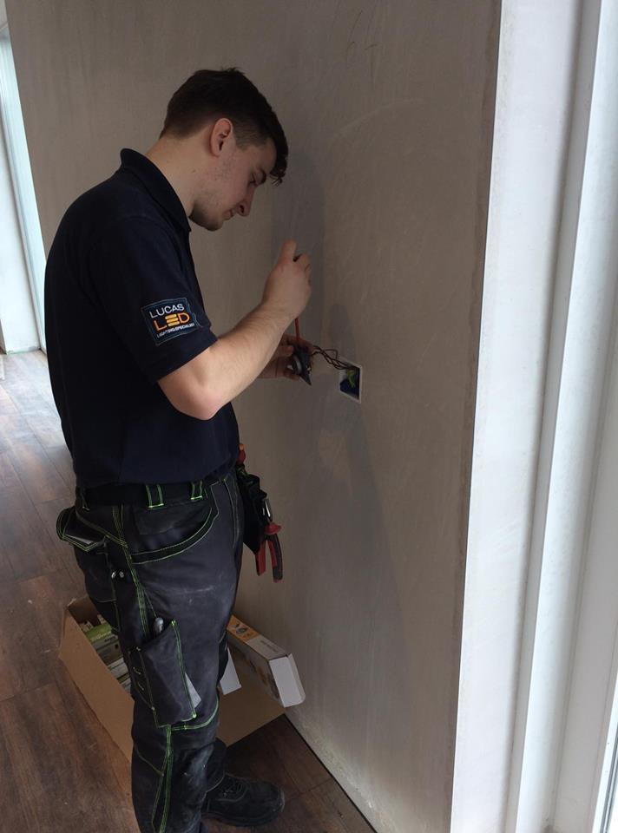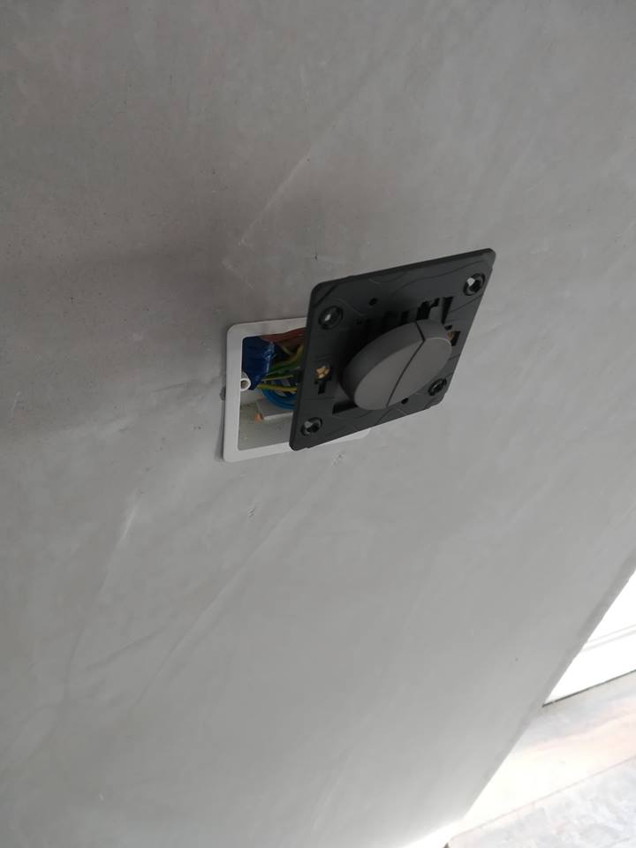
Slika 1: inštalacija stikal
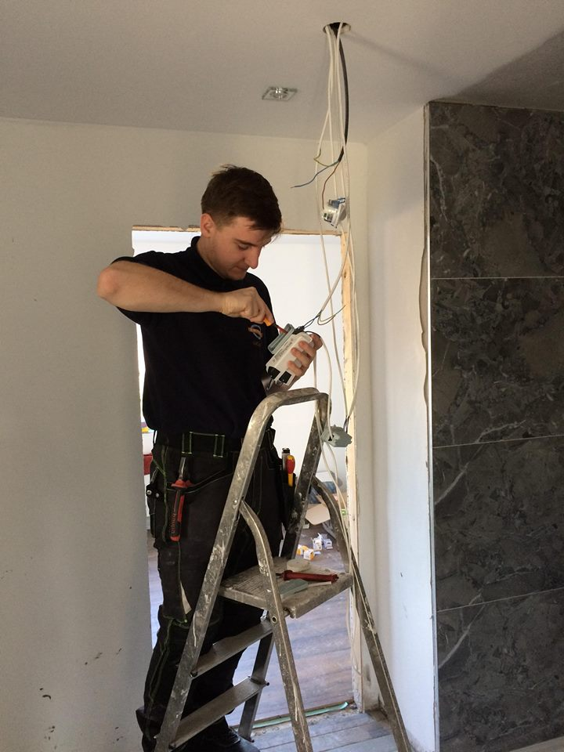
Slika 2: inštalacija luči ter senzorjev

Drugi teden se je »težavnost« dvignila za višjo stopnjo in pričeli z samostojnim inštalacijami notranjih in zunanjih vtičnic ter osvetljav. Eden izmed projektov je bila zunanja osvetljava palme pri mentorju, ki je zahtevala inštalacijo zelenih LED luči in modrih manjših reflektorjev ter pravilna povezava vse do varovalk.
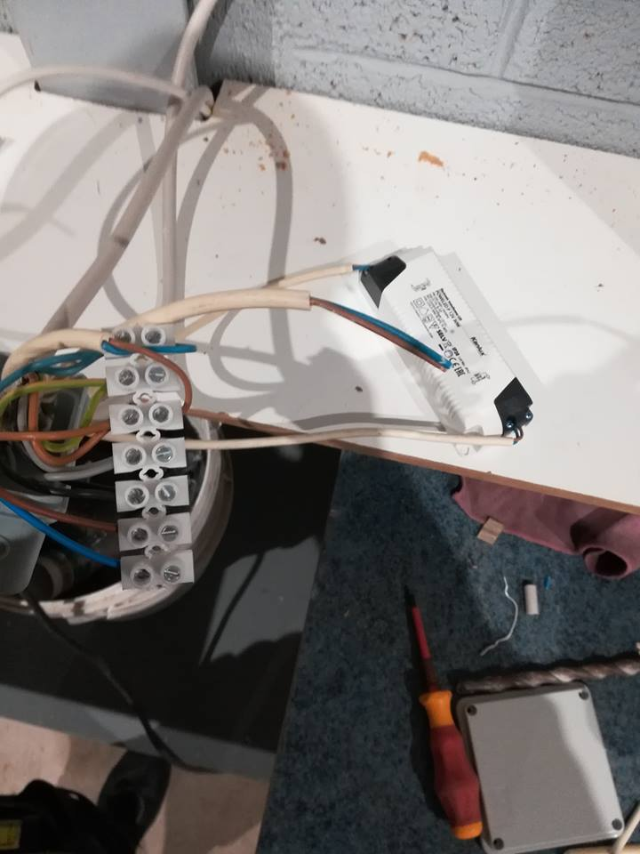
Slika 3: vmesni korak med inštalacijo zunanjih luči za palmo
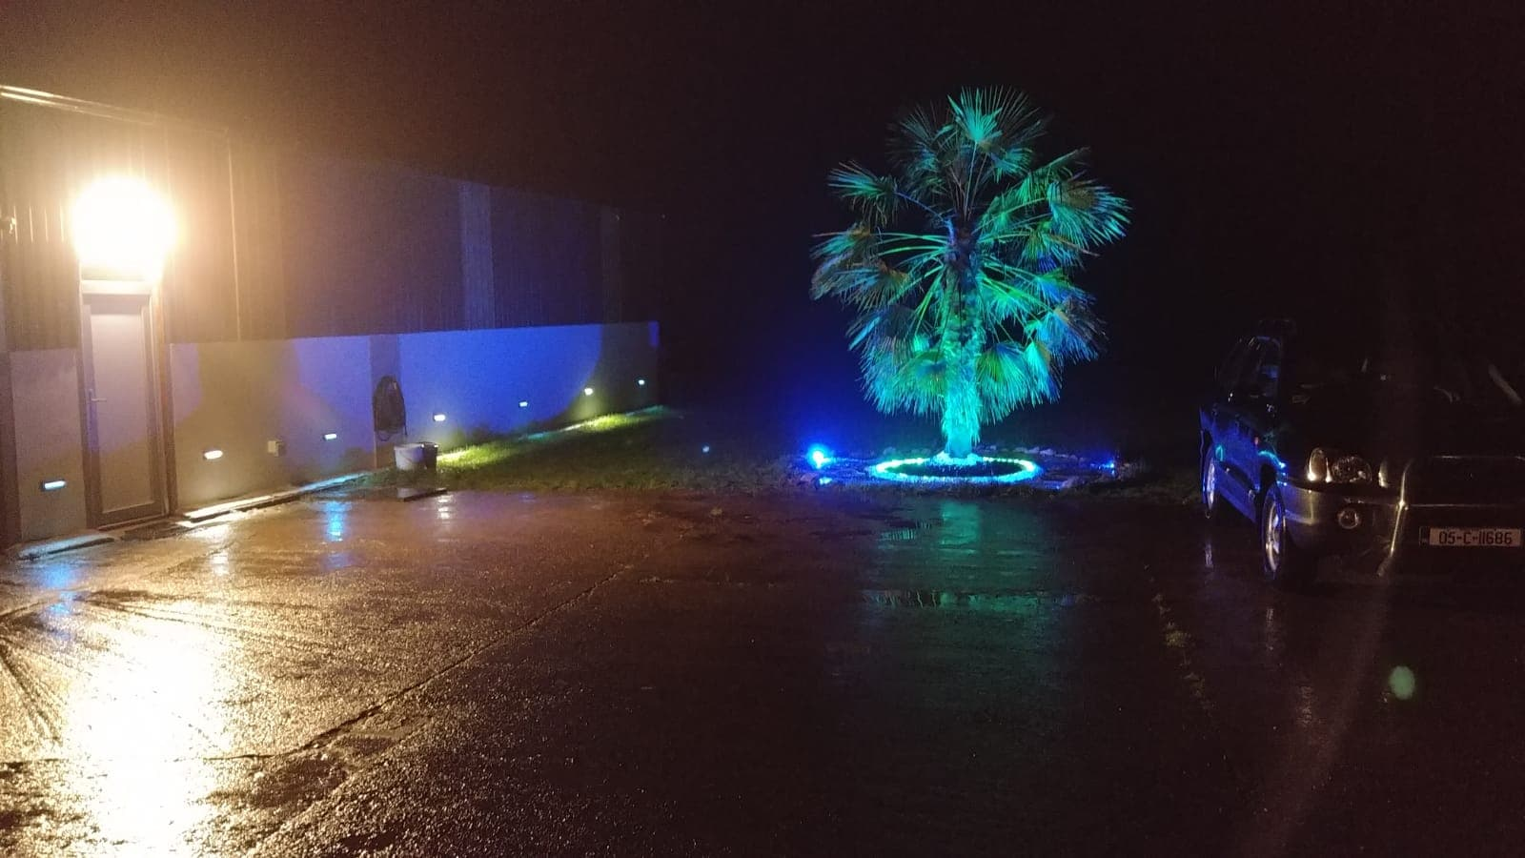
Slika 4: končni rezultat
Tretji teden smo se osredotočili predvsem na inštalacijo LED luči (z možnostjo spreminjanja barv ter svetlosti) ter postavljanjem omarice z varovalkam. Montaža LED luči je potekala pri mentorju doma in pri stranki. Imeli pa smo tudi primer, ko je stranka želela zamenjavo omarice z varovalkami (prikazano v slikovnem gradivu spodaj).
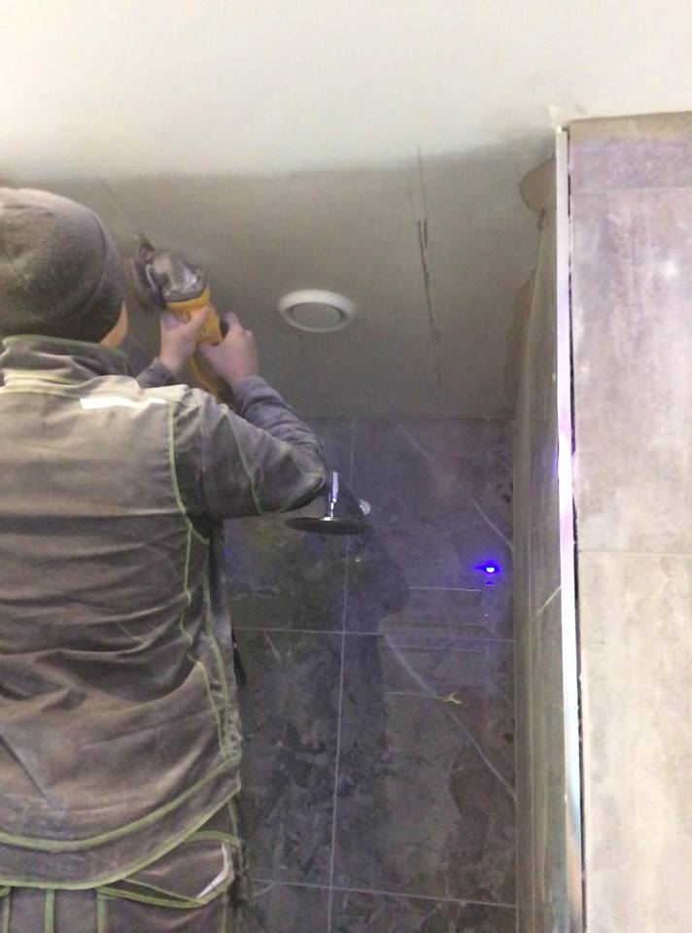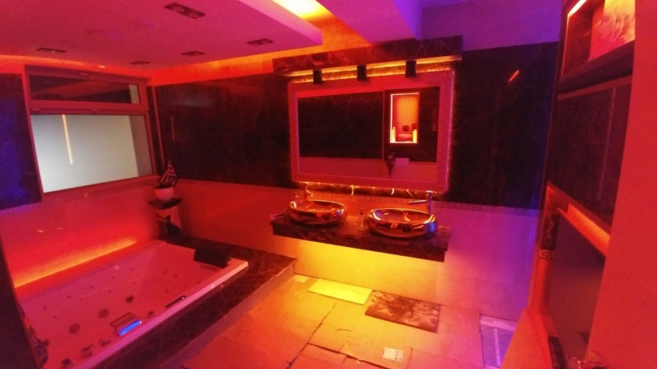
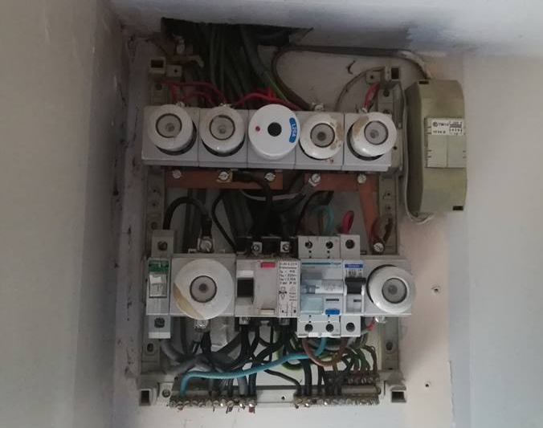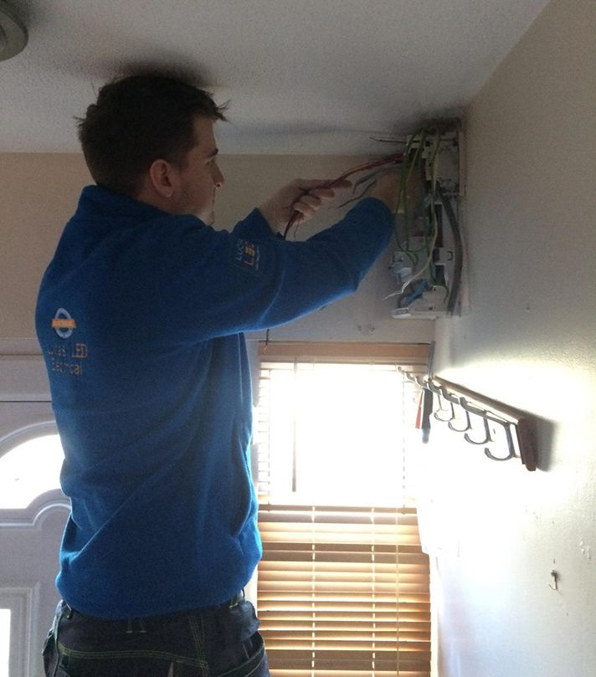

Seveda smo ob delu tudi raziskovali zdaj že domače mesto Cork. Obiskali smo nekaj znamenitosti mesta in podoživeli nočno življenje, ki ga ponuja mesto samo (spodaj nekaj utrinkov mesta).
